Plan de Clase

Introducción a la literatura española

- El poeta español – Federico García Lorca

Vamos estudiar un poco sobre el gran poeta español Federico García Lorca, su biografía, sus obras y sobretodo su pensamiento.

- Preguntas sobre el poeta
- Donde encontrar las respuestas
- La gran pregunta
- Lorca y la guerra civil española

- Formar grupos de dos personas
- La tarea tendrá la duración de 2 clases de 50 minutos
- La Corrección de la caza será hecha entre todos y dará la oportunidad de que aquellos alumnos que no han encontrado las respuestas o las han elaborado poco, la rehagan con la colaboración del maestro.
- La evaluación será por la calidad y por la cantidad de aciertos.

Al final de la caza al tesoro haremos una Lista de discusión sobre la literatura española y la guerra civil española.
- Lo que aprendieran sobre eso;
- Se tiene otros poetas que sufrieran con la guerra civil;
- Se les gustaran la experiencia de conocer un poco de la cultura española
- Guardar archivos y links interesantes sobre el tema
- Poner herramientas para los participantes

FEDERICO GARCÍA LORCA – POETA ESPAÑOL

INTRODUCCIÓN
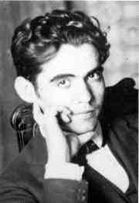Poeta y dramaturgo español; es el escritor de esta nacionalidad más famoso del siglo XX y uno de sus artistas supremos. Su asesinato durante los primeros días de la Guerra Civil española hizo de él una víctima especialmente notable del franquismo, lo que contribuyó a que se conociera su obra.

PREGUNTAS
1- ¿Puedes decir con tus palabras y por escrito quién fue Federico Garcia Lorca en cuatro líneas?

2- Busca tres obras en prosa y otras tres en verso de este autor.

3- ¿Qué piensa Lorca sobre la música?

4- ¿Puedes decir cuando y por que Lorca abandona la música y dedicase a la literatura?

5- ¿Cuáles son los países a los que viajó nuestro poeta español?

6- Haz una descripción de un poema donde Lorca transmite la preocupación con la muerte.

RECURSOS
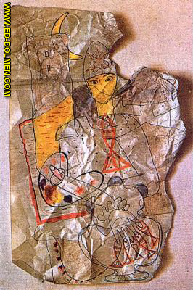 Para resolver las cuestiones será conveniente que busques en tu ordenador. Debes leer atentamente en los siguientes destinos de la red.
http://www.epdlp.com/escritor.php?id=1953 http://es.wikipedia.org/wiki/Federico_Garc%C3%ADa_Lorca
http://www.los-poetas.com/a/biolorca.htm
http://www.los-poetas.com/a/lorca.htm
http://www.artehistoria.com/frames.htm?http://www.artehistoria.com/historia/personajes/4728.htm
http://www.swarthmore.edu/Humanities/mguardi1/espanol_11/lorca.htm

LA GRAN PREGUNTA

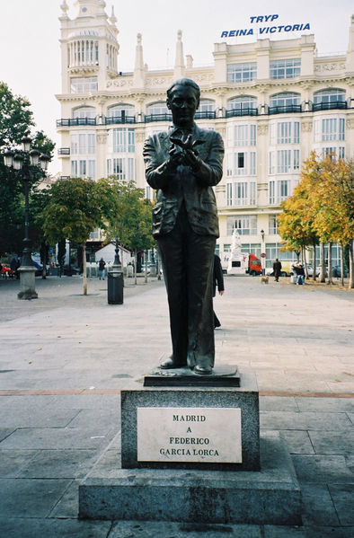García Lorca rehusó el exilio ofrecido por Colombia y México, cuyos embajadores previeron que el poeta pudiera ser víctima de un atentado debido a su función de funcionario de la República, pero Lorca rechazó las ofertas y se dirigió a su casa en Granada para pasar el verano.
En esos momentos políticos alguien le preguntó sobre su preferencia política.

¿Puedes decir lo que contestó Lorca a esta pregunta y porqué?

CONCLUSIONES
Federico de García Lorca fue un hombre de varias máscaras. Se alguna vez surgió un verdadero poeta español, esto aconteció en el feliz día en que nació Lorca. Español en la forma y en el verso; español en todo: en la tradición y en la manera.
Esperemos que nunca más tenga que abandonar nadie su país por causa tan deplorable como una guerra. Mucho menos que sea muerto por la guerra.

CRÉDITOS
Esta caza del tesoro ha sido elaborada por Josineide Lins da Silva

Pós-graduación de español - CESMAC

Marzo de 2007

Nuestro agradecimiento a los propietarios de las imágenes y textos que se utilizan en esta actividad exclusivamente para fines educativos y sin ánimo de lucro.

